**Сушко Гаврила Демидов (Suszko Hawryił, Hawryło, Gabriel)**

18.10.1809 – крещение дочери Параскевии (НИАБ 136-13-894, л.76, №55/1809-р (ориг)).

20.01.1781 – крещение, крестные родители Будаш Амброз и Курьян Ульяна (НИАБ 136-13-852, л.9об, №32/1781-р (ориг)).

4.03.1795 – крестный отец Василя?, сына Гарасима и Магдалены Цепляков с деревни Броды (НИАБ 136-13-852, л.56об, №5/1795-р (ориг)).

14.12.1798 – крестный отец Миколая, сына Хомы и Марьяны Сорок с деревни Нивки (РГИА 823-2-18, л.267, №62/1798-р (коп)).

3.11.1801 – крестный отец Марцели Анны, дочери Хомы и Марьяны Сорок с деревни Недаль (НИАБ 136-13-894, л.44об, №27/1801-р (ориг)).

11.11.1802 – свидетель венчания молодых с Дедилович Борейши Яна и Сушко Марьяны (НИАБ 136-13-920, л.8об, №9/1802-б (ориг)).

4.09.1804 – крестный отец Яна Балтромея, сына Хомы и Марьяны Сорок с деревни Недаль (НИАБ 136-13-894, л.54об, №35/1804-р (ориг)).

23.10.1804 – крестный отец Якуба Змитрока, сына Яцуков Ивана и Ходоры с деревни Недаль (НИАБ 136-13-894, л.55, №48/1804-р (ориг)).

7.06.1810 – крестный отец Марты, дочери Яцуков Ивана и Ходоры с деревни Недаль (НИАБ 136-13-894, л.77об, №20/1810-р (ориг)).

7.01.1812 – крестный отец Марцели, дочери Сушков Якуба и Агафии с деревни Разлитье (НИАБ 136-13-894, л. 83, №3/1812-р (ориг)).

30.09.1811 - помещичий крестьянин, в ревизию 1795 года возраст 7 лет, в ревизию 1811 года на 30.09 – 23 года (род. ок. 1788 г.), жил в доме 1 (НИАБ 333-9-201, л.32).

07.1816 - (Гаврило Демидов) помещичий крестьянин, в ревизию 1811 года 28 лет, в ревизию 1816 года июль месяц – 33 года, жил в доме 1 (НИАБ 333-9-84, л.253об).

25.01.1834 - помещичий крестьянин, в ревизию 1816 года 33 года, в ревизию 1834 года на 25.01.1834 – ? лет, жил в доме 2 (НИАБ 333-9-543, л.135об).

1858 - помещичий крестьянин, в ревизию 1850 года 67 лет, умер в 1851 году, неоседлый (НИАБ 23-1-2, л.65об).

**НИАБ 136-13-852** Лист 9об. **Метрическая запись №32/1781-р (ориг).**

Мстижская Крестовоздвиженская церковь. 20 июля 1781 года. Метрическая запись о крещении.

Suszko Hawryił – сын: Сушко Гаврилы Демидов, с деревни Недаль.

Suszko Dziemid – отец: Сушко Демид Тимохов, с деревни Недаль.

Suszkowa Ahafia – мать: Сушко Агата, с деревни Недаль.

Budasz? Ambroz – крестный отец.

Kurjanowa Ullana – крестная мать.

Zukowski Antoni – ксёндз.

**НИАБ 136-13-852** Лист 56об. **Метрическая запись №5/1795-р (ориг).**

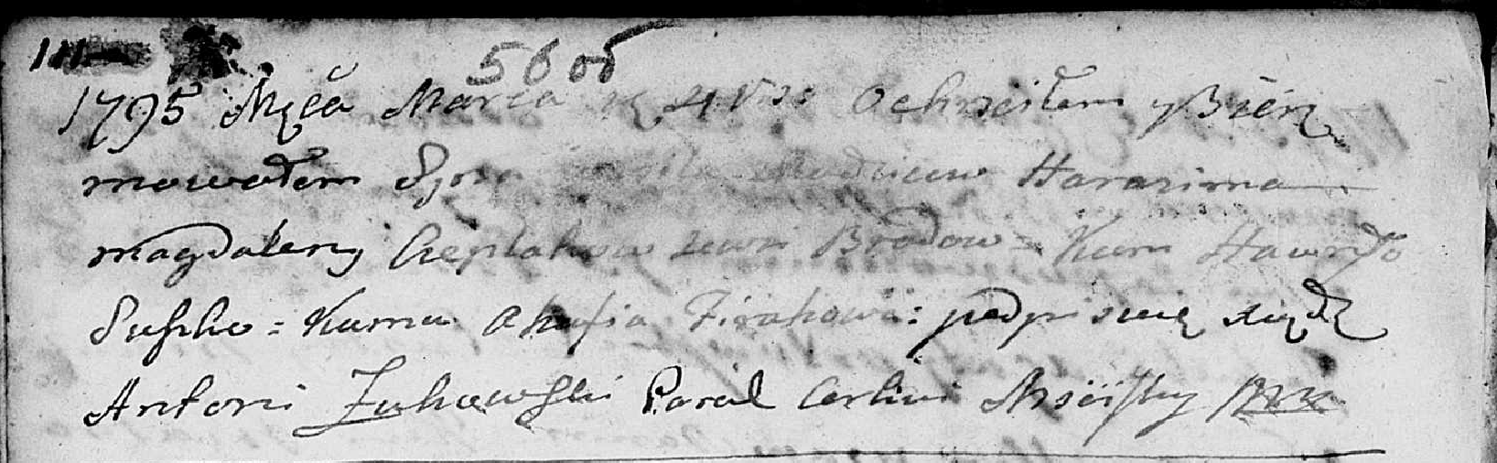

Мстижская Крестовоздвиженская церковь. 4 марта 1795 года. Метрическая запись о крещении.

Cieplak Wasil? – сын родителей с деревни Броды.

Cieplak Harasim – отец.

Cieplakowa Magdalena – мать.

Suszko Hawryło – крестный отец: Сушко Гаврила Демидов, с деревни Недаль.

Firahowa Ahafia – крестная мать.

Zukowski Antoni – ксёндз.

**РГИА 823-2-18** Лист 267. **Метрическая запись №62/1798-р (коп).**

(См. тж.: НИАБ 136-13-894, лист 37об,№61/1798-р (ориг))

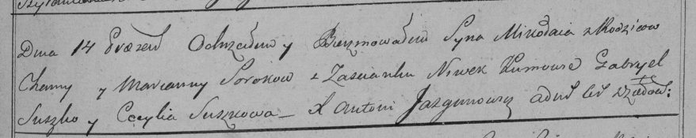

Дедиловичская Покровская церковь. 14 декабря 1798 года. Метрическая запись о крещении.

Soroka Mikołay – сын родителей с застенка Нивки.

Soroka Choma – отец.

Sorokowa Marianna – мать.

Suszko Gabriel – крестный отец: Сушко Гаврила Демидов, с деревни Недаль.

Suszkowa Cecylia – крестная мать.

Jazgunowicz Antoni – ксёндз.

**НИАБ 136-13-894** Лист 44об. **Метрическая запись №27/1801-р (ориг).**

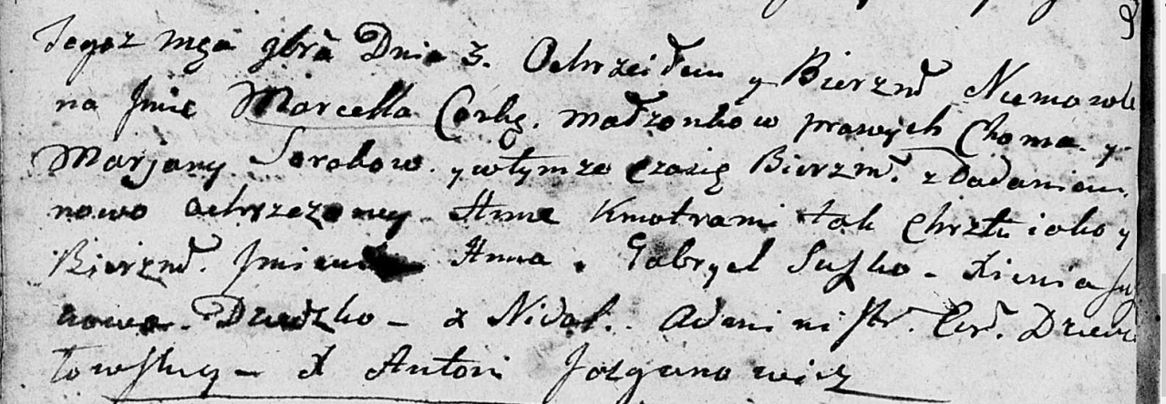

Дедиловичская Покровская церковь. 3 ноября 1801 года. Метрическая запись о крещении.

Sorokowna Marcella Anna – дочь: Сорока Марцеля Хомова, с деревни Недаль.

Soroka Choma – отец: Сорока Хома Михайлов, с деревни Недаль.

Sorokowa Marjana – мать: Сорока Марьяна, с деревни Недаль.

Suszko Gabriel – кум: Сушко Гаврила Демидов, с деревни Недаль.

Suszkowa Xienia – кума.

Jazgunowicz Antoni – ксёндз.

**НИАБ 136-13-894** Лист 49об. **Метрическая запись №3/1803-р (ориг).**

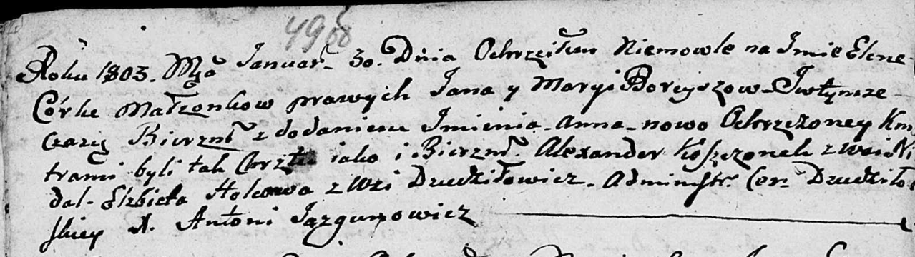

Дедиловичская Покровская церковь. 30 января 1803 года. Метрическая запись о крещении.

Boreyszowna Elena Anna – дочь.

Boreysza Jan – отец.

Boreyszowa Maryia – мать.

Koszczonek Alexander – крестный отец: Кощёнок Александр, с деревни Недаль.

Holcowa Elżbieta – крестная мать, с деревни Дедиловичи.

Jazgunowicz Antoni – ксёндз.

**НИАБ 136-13-894** Лист 54об. **Метрическая запись №35/1804-р (ориг).**

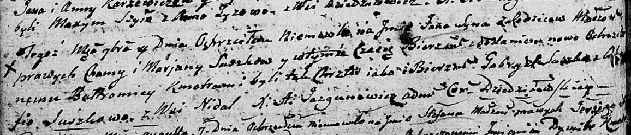

Дедиловичская Покровская церковь. 4 сентября 1804 года. Метрическая запись о крещении.

[Soroka] Suszko Jan Bałtromey – сын: Сорока Ян Хомов, с деревни Недаль.

[Soroka] Suszko Chama – отец: Сорока Хома Михайлов, с деревни Недаль.

[Soroka] Suszkowa Marjana – мать: Сорока Марьяна, с деревни Недаль.

Suszko Gabriel – крестный отец: Сушко Гаврила Демидов, с деревни Недаль.

Suszkowa Ahafija – крестная мать.

Jazgunowicz Antoni – ксёндз.

**НИАБ 136-13-894** Лист 55. **Метрическая запись №48/1804-р (ориг).**

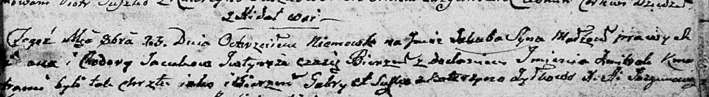

Дедиловичская Покровская церковь. 23 октября 1804 года. Метрическая запись о крещении.

Jacuk Jakub Zmitrok – сын: Яцук Якуб Иванов, с деревни Недаль.

Jacuk [Jwan] – отец: Яцук Иван, с деревни Недаль.

Jacukowa Chodora – мать: Яцук Ходора, с деревни Недаль.

Suszko Gabriel – крестный отец: Сушко Гаврила Демидов, с деревни Недаль.

Żyłkowa Katerzyna – крестная мать.

Jazgunowicz Antoni – ксёндз.

**НИАБ 136-13-894** Лист 76. **Метрическая запись №55/1809-р (ориг).**

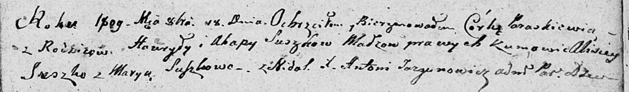

Дедиловичская Покровская церковь. 18 октября 1809 года. Метрическая запись о крещении.

Suszkowna Paraskiewia – дочь: Сушко Параскевия Гаврилова, с деревни Недаль.

Suszko Hauryła – отец: Сушко Гаврила Демидов, с деревни Недаль.

Suszkowa Ahapa – мать: Сушко Агапа Игнатова, с деревни Недаль.

Suszko Alisiey – кум.

Suszkowa Marya – кума.

Jazgunowicz Antoni – ксёндз.

**НИАБ 136-13-894** Лист 77об. **Метрическая запись №20/1810-р (ориг).**

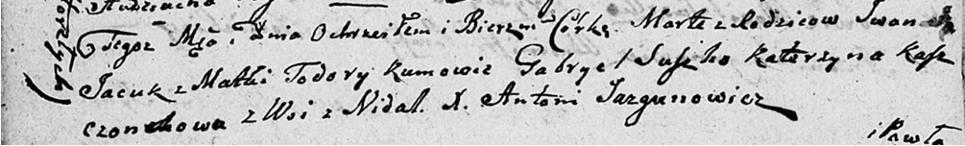

Дедиловичская Покровская церковь. 7 июня 1810 года. Метрическая запись о крещении.

Jacukowna Marta – дочь: Яцук Марта Иванова, с деревни Недаль.

Jacuk Jwan – отец: Яцук Иван, с деревни Недаль.

Jacukowa Todora – мать: Яцук Ходора, с деревни Недаль.

Suszko Gabryel – крестный отец: Сушко Гаврила Демидов, с деревни Недаль.

Kaszczonkowa Katerzyna – крестная мать: Кощёнок Катерина, с деревни Недаль.

Jazgunowicz Antoni – ксёндз.

**НИАБ 136-13-894** Лист 83. **Метрическая запись №3/1812-р (ориг).**

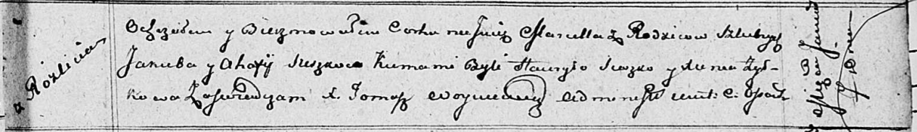

Осовская Покровская церковь. 7 января 1812 года. Метрическая запись о крещении.

Suszkowna Marcella – дочь родителей с деревни Разлитье.

Suszko Jakub – отец.

Suszkowa Ahafija – мать.

Suszko Haurylo – крестный отец: Сушко Гаврила Демидов, с деревни Недаль.

Żyłkowa Xienia – крестная мать: Жилко Ксеня Данилова, с деревни Недаль.

Woyniewicz Tomasz – ксёндз.

30.09.1811 **НИАБ 333-9-201**

Ревизские сказки крестьян Борисовского уезда за 1811 год литеры от С до Я

(1100 листов)

Лист 10

Сентября 30 дня 1811 года поместье Иосифа Михайлова сына Слизеня

*Josef Adam Slizien*

Лист 32 Ревизская сказка деревни Нидали

1 Демьян Тимохов сын Сушко - умер 1810

Демьяновы дети Кондрат был пропущен - 34

Гаврило 7 - 23

Кондратовы дети Иван был пропущен - 20

Алексей вновьрожд - 12

Иван

Сушко Гаврило Демьянов: помещичий крестьянин, в ревизию 1795 года возраст 7 лет, в ревизию 1811 года на 30.09 – 23 года (род. ок. 1788 г.), жил в доме 1 (НИАБ 333-9-201, л.32).

07.1816 **НИАБ 333-9-84**

Ревизские сказки помещичьих крестьян Борисовского уезда за 1816 год

Литеры С, Т, У

Лист 195

Борисовского повета помещика Иосифа Слизеня бывшаго маршала сего повета от поверенного Людвига Пужевскаго по доверенности

Объявление

Веритель оной во исполнение манифеста о ревизии состоявшагося … нне подачу ревизских сказок имения Мстиже с принадлежащими к оному деревнями, почему составил я двойным числом сказки вообще со штрафом с наличнаго числа 656 душ 32 рублями 85 копейками, присеем Казенной палате представляя покорнейше прошу в приеме как сказок так равно штрафных денег выдать мне квитанцию

июля дня 1816 года

деревня Нидали

лист 253об-254

№1 Кондрат Демидов Сушко 34 - 39

Кондратовы сыновья *Алексей* 12 - ум 1812

Ян 8 - 13

Кондратовы братья Гаврило 28 - 33

Иван 20 - 25

Кондрата жена Наталья 38

его дочь Розалия 15

Гаврилы жена Агапа 32

его дочь Наталья 11

Кондратова сестра Зеновья 45

(Гаврило Демидов) помещичий крестьянин, в ревизию 1811 года 28 лет, в ревизию 1816 года июль месяц – 33 года, жил в доме 1 (НИАБ 333-9-84, л.253об).

25.01.1834. **НИАБ 333-9-543**

Ревизские сказки помещичьих крестьян и дворовых Борисовского уезда за 1834 год от литеры С по Ф

лист 67 Ревизская сказка

1834 года генваря 25 дня Минской губернии Борисовскаго уезда имения Мстижа с деревнями к оному принадлежащими помещика бывшаго Борисовскаго предводителя дворянства Иосифа Михайлы сына Слизень и состоящих мужеска и женска пола дворовых людях и крестьянах

лист 135об-136 деревня Нидали

№2 Гавриил Демидов Сушко 33 - ?

Гавриила сыновья Леон 13 - ?

Степан вновьрожд- ?

Сымон вновьрожд- ?

Михаил вновьрожд- ?

Гаврилы жена Агапа 50

его дочь Марта 15

помещичий крестьянин, в ревизию 1816 года 33 года, в ревизию 1834 года на 25.01.1834 – ? лет, жил в доме 2 (НИАБ 333-9-543, л.135об).

6.10.1850 **НИАБ 333-9-417**

Ревизские сказки 9 переписи Борисовского уезда книга 10 за 1850 год

Помещичьи крестьяне под буквою С

лист 223 Ревизская сказка тысяча восемсот пятдесятого года октября шестаго дня Минской губернии Борисовскаго уезда имения Мстиж с принадлежащими к оному деревнями помещика Иосифа Михайлова Слизня в состоящих мужескаго и женскаго пола крестьянах

лист 299об-300 деревня Нидаль

лист 304об-305

неоседлыя

Иван Денисов Сушко 43 – ум 1842

его сын Николай 13 – рекр 1835

Григорий Иванов Сушко 4 – 20

Григория брат Мартин 2 – ум 1835

Григория Иванова мать Виктория Парфенова 45

его сестра Юстина 22

Гаврило Демидов Сушко 51 – 67

Гавриловы сыновья Леон 20 – рекр 1835

Степан 11 – рекр 1841

Сымон 9 – ум 1835

Михаил 6 – рекр 1837

помещичий крестьянин, в ревизию 1834 года 51 год, в ревизию 1850 года на 6.10.1850 – 67 лет, неоседлый (НИАБ 333-9-417, л.304об).

1858 **НИАБ 23-1-2**

10 Ревизские сказки Мстижской волости (1858 г с поздними дополнениями)

имение Мстиж Софии Воллович (бывшее владение Иосифа Слизня) 1-65

Лист 61об-62 деревни Нидали

Лист 65об-66

неоседлыя

*2/2* Гаврiило Демидов Сушко 67 -умер 1851

Гаврiила Демидова жена Агапа Игнатова 74

помещичий крестьянин, в ревизию 1850 года 67 лет, умер в 1851 году, неоседлый (НИАБ 23-1-2, л.65об).